Wielkanocny flower box i inne dekoracje świąteczne
Jak przystroić dom na święta? Postaw na nietuzinkowe rozwiązania jak wielkanocny flower box. Sprawdź dlaczego dekoracje są ważne w naszym artykule.

Wielkanocne dekoracje do domu
Każde święta wiążą się ze spędzaniem czasu z rodziną oraz wieloma uroczystościami wynikającymi bezpośrednio z tradycji świątecznej. Jest to czas kiedy chcemy by nasze domy czy mieszkania nabrały świątecznego klimatu i dlatego też przygotowując się do świąt Bożego Narodzenia czy też do Świąt Wielkanocnych kupujemy wszelkiego rodzaju dekorację, aby stworzyć atmosferę świąt, w której po prostu milej się przebywam. W przypadku Wielkanocy bardzo często stawiamy na dekoracje związane z jajkami, kurczaczkami, barankiem. W naszych wazonach zaś często spotkać można żonkile i tulipany, coraz częściej decydujemy się także na wielkanocny flower box. To właśnie to kojarzy się nie tylko z Wielkanocą ale także z wiosną.
Wielkanocny flower box

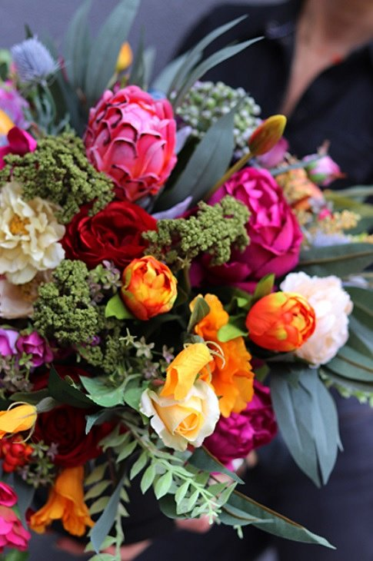
W sklepie internetowym ten dom znajdziesz wiele dekoracji do swojego domu ,które są tworzone z pasją, wykorzystując sztuczne elementy na wzór prawdziwych roślin i kwiatów. W katalogu produktowym dostępnym online znajdziesz wielkanocny Flower Box, stroiki wielkanocne, girlandy i wiele wiele innych ciekawych kompozycji, które sprawiają, że ten szczególny, świąteczny czas będzie jeszcze piękniejszy.

